**Thread > Add > Logic Controller**

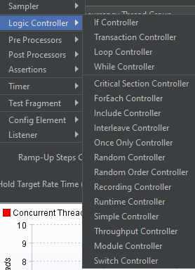

Существует много типов логических контроллеров. В Основном нам нужен **Transaction Controller**. Он позволяет засунуть несколько запросов в 1 флоу.